Operációs rendszerek Bsc
3.gyak.
2021. 02. 24.

Készítette:
Demján Csongor Bsc
Programtervező Informatikus
SZ7MGG

Miskolc, 2021

- feladat: LinuxOS-nfuttassa a következő parancsokat,vizsgálja meg milyen szolgáltatásokat biztosít, írja le egy-egy mondattal.Készítsen egy képernyőképet(minden parancs esetén)ésillessze be adokumentumba.

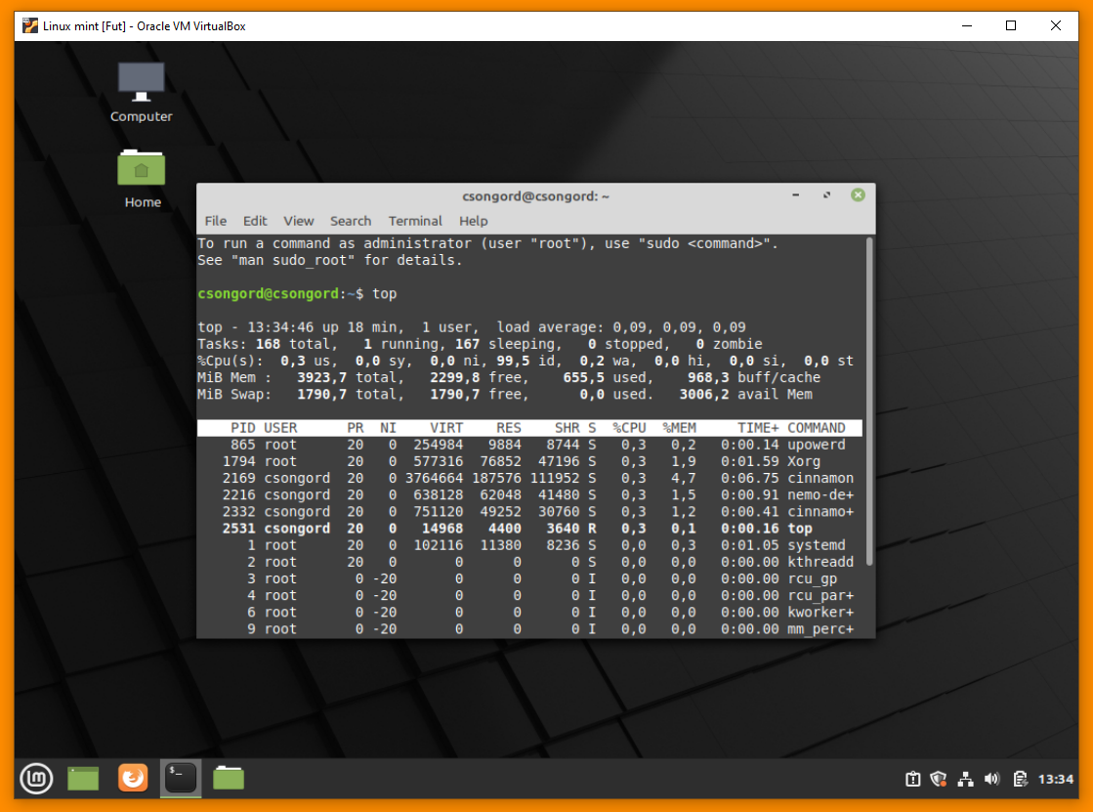
a.) top – processz aktivitást mutató parancs, valós idejű módban készít jelentést a futó rendszerről.
b.) vmstat - [a, m] rendszer aktivitásról, a hardverről és a rendszerről nyújt információkat.
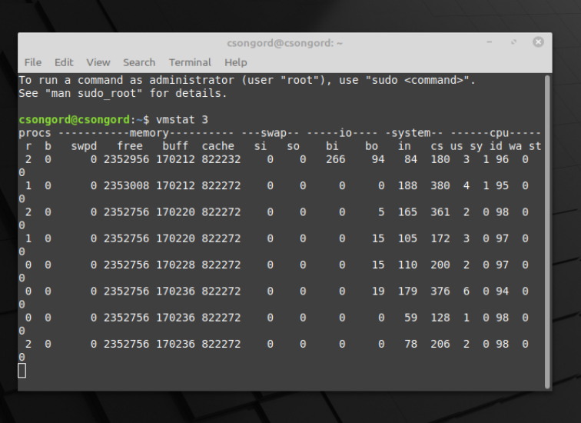
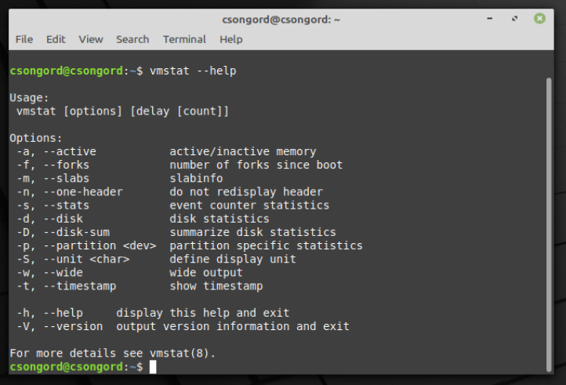
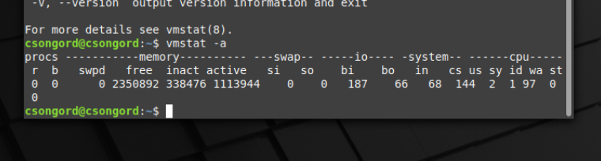

c.)w - ki van bejelentkezve a rendszerbe, és éppen mit csinál.
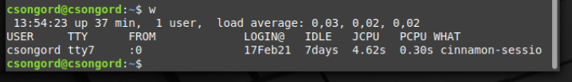
d.)uname – szerver futásának kezdő ideje.
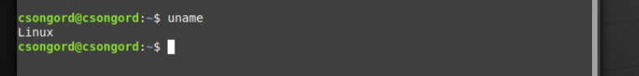
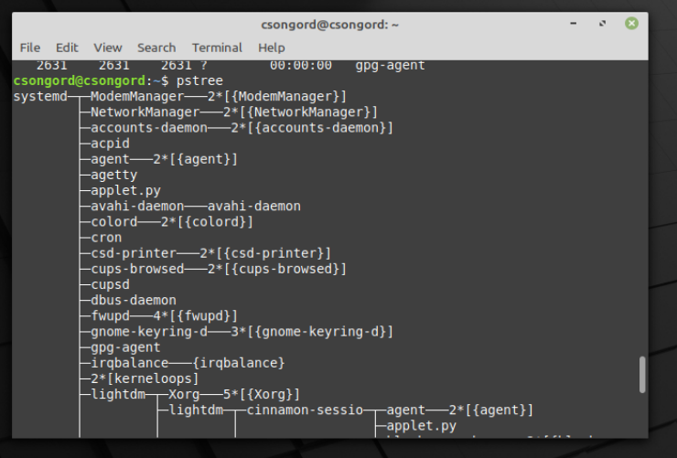
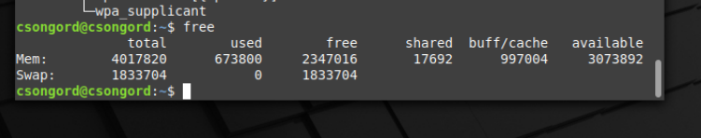
e.)ps-aktuális processzekről készít jelentést.
f.)free-fizikai memória és a swapáltalhasznált és szabad terület, ezek összege, pufferek, szabad pufferek száma.

g.)iostat -CPU statisztika és a számítógép I/O eszközei, a hálózati fájlrendszerekés a partíciókatkijelzi.
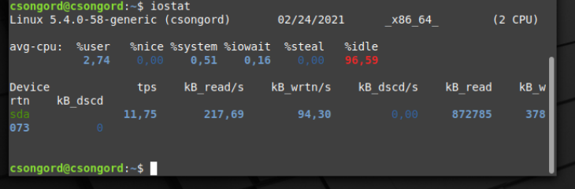
h.)sar - aktivitási adatok jelzése és összegyűjtése, mentés.
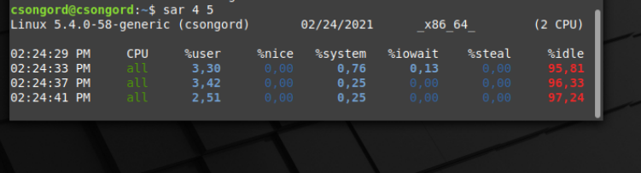
i.)mpstat - több processzoros sz.gép eseténhasználják.
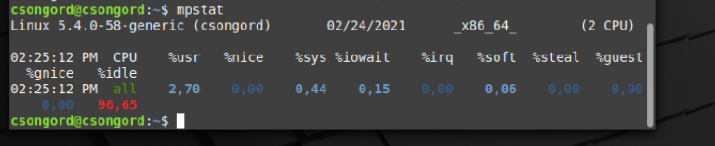
j.)pmap - processzmemória használatát jelzi.
